Universidad San Carlos de Guatemala

Escuela de Estudios de Postgrado de Ingeniería

Introducción a la minería de datos

Estudiante: Jorge David Ambrocio Ventura

Carnet: 999013655

# Análisis de hechos delictivos reportados por MP enfocado en Agraviados y Sindicados para los años 2020, 2022 y 2023

# Algoritmo a priori

En conjunto de datos 2022

Regla 01

|  |  |  |  |  |  |
| --- | --- | --- | --- | --- | --- |
| **117** | {delito_com=[57,227)} =>  {sexo_agraviados=Hombre} | 0.2125382 | 0.5696120 | 0.3731281 | 1.210362 |

Dado que un delito cometido es uno de los encontrados en listado adjunto de esta sección, se tiene una repetición en el conjunto de 0.21 y probabilidad del 0.56 de que el género sexual del agraviado sea masculino en caso de ocurrencia de dichos delitos.

Los delitos de esta regla se pueden agrupar en las siguientes categorías:

* Delitor contra administración púlibca
* Delitos económicos y comerciales
* Delitos con drogas y armas
* Violencia

Regla 02

Para esta regla, se desea hacer una interpretación sobre la no existencia de una regla esperada. El objetivo de utilizar este conjunto de datos era identificar alguna regla que indicara la probabilidad de homicidio sobre un grupo determinado como hombre o mujer; sin embargo, no se encontró ninguna regla que sostuviera esta segmentación.

Se realiza el análisis sobre el conjunto de datos filtrando únicamente los delitos cometidos siguientes:

|  |  |
| --- | --- |
| 178 | Homicidio |
| 179 | Homicidio cometido en estado de emoción violenta |
| 180 | Homicidio culposo |
| 181 | Homicidio preterintencional |
| 182 | Homicidio en riña tumultuaria |

El conjunto de datos utilizado para la ejecución de apriori fue de tamaño 36,5031 y el conjunto de reglas fue de 1,280, con 580 reglas que involucran el sexo del agraviado y en todos los casos la regla incluye a hombres y mujeres.

En conjunto de datos Sindicados 2023

Regla 03

|  |  |  |  |  |  |
| --- | --- | --- | --- | --- | --- |
| {est_conyugal=Casado} =>   {delito_com=[154,901]} | 0.2593510 | 0.6580750 | 0.3941055 | 0.9838951 | 9319 |

Para cuando el estado conyugal de un sindicado es Casado, se tiene en el conjunto de datos un 0.25 de incidencias que lo respaldan, con 9319 casos, indicando que se tiene 0.65 de probabilidad de que el delito cometido se vea comprendido entre el listado de 154 en adelante. Por ser muchos tipos de delitos, se agrupan en las siguientes categorías.

* Delitos contra la propiedad y patrimonio
* Delitos contra seguridad e integridad física
* Delitos contra la administración pública
* Delitos relacionados con tráfico de ramas y sustancias
* Delitos relacionados con fraude y falsedad de identidad

|  |  |  |  |  |  |  |
| --- | --- | --- | --- | --- | --- | --- |
| **623** | {est_conyugal=Casado,  delito_com=[154,901]} =>  {sexo_per=Hombre} | 0.3099744 | 0.7813947 | 0.3966938 | 1.1103802 | 11138 |

Se añade esta regla por su relación semántica con la anterior, en la que se identifica cómo dado que el estado conyugal casado y un delito cometido comprendido entre las categorías identificadas anteriormente descritas, tienen una probabilidad de 0.78 de ser hombre. Esto sustentado por 0.30 de casos encontrados en el conjunto de datos.

|  |  |  |  |  |  |  |
| --- | --- | --- | --- | --- | --- | --- |
| **107** | {sexo_per=Hombre,edad_  sind=[9,26)} =>  {delito_com=[227,231]} | 0.2237709 | 1.0000000 | 0.2237709 | 1.0000000 | 2039 |

|  |  |  |  |  |  |  |
| --- | --- | --- | --- | --- | --- | --- |
| **136** | {año_hecho=[-5,23],  edad_sind=[26,37)} =>  {delito_com=[227,231]} | 0.3349429 | 1.0000000 | 0.3349429 | 1.0000000 | 3052 |

Regla 04

En conjunto de datos de Agraviados 2023, ejecutando los mismos filtros que los utilizados en el conjunto de sindicados 2023, se encuentra como una de las regas con lift más alto la siguiente:

|  |  |  |  |  |  |  |
| --- | --- | --- | --- | --- | --- | --- |
| **60** | {sexo_agraviados=Mujer} =>   {principales_delitos=  Lesiones leves} | 0.2896668 | 0.6887831 | 0.4205486 | 1.1275140 | 7381 |

Impacto en hombres

|  |  |  |  |  |  |  |
| --- | --- | --- | --- | --- | --- | --- |
| **122** | {principales_delitos=  Lesiones culposas,  delito_com=[227,231]} =>  {sexo_agraviados=Hombre} | 0.2326832 | 0.6523988 | 0.3566579 | 1.1258905 | 5929 |

En estos dos conjuntos, podemos dar interpretación de la siguiente forma:

Para la primer regla, dado que el sexo del agraviado es femenino, se tiene una probabilidad de 0.68 de que el delito haya sido una lesión leve, con un soporte de 0.23.

Para la segunda regla, dado que un delito es una lesión culposa de índole grave, se cuenta con una probabilidad de 0.65 de que el género del agraviado sea masculino con un soporte de 0.23.

Esta comparación de reglas nos hace notar que mientras las denuncias de mujeres, que son orientadas a violencia suelen colocarse como lesiones leves, las denuncias de hombres, que son orientadas a violencia suelen colocarse como lesiones culposas o serias.

Según Sabina Deza (2012) en el artículo ¿Por qué las mujeres permanecen en relaciones de violencia?, hay mujeres que suelen minimizar el impacto de las agresiones sufridas en relaciones familiares o emocionales, dando pie a posibles denuncias en las que se registra lesión leve cuando en realidad podrían ser lesiones serias.

Link del artículo: <https://www.unife.edu.pe/publicaciones/revistas/psicologia/2012/sabinadeza.pdf>

# Algoritmo FPGrowth

Regla 01

Conjunto de datos Agraviados 2023

|  |  |  |  |  |  |
| --- | --- | --- | --- | --- | --- |
| **288** | {sexo_agraviados=Mujer} =>  {depto_ocu_hecho=[1,11)} | 0.2581348 | 0.6124573 | 0.9517242 | 118162 |

Departamentos asignados a la regla

|  |  |
| --- | --- |
| 1 | Guatemala |
| 2 | El Progreso |
| 3 | Sacatepéquez |
| 4 | Chimaltenango |
| 5 | Escuintla |
| 6 | Santa Rosa |
| 7 | Sololá |
| 8 | Totonicapán |
| 9 | Quetzaltenango |
| 10 | Suchitepéquez |

Mujeres agraviadas suelen ser más casos en la meseta central y las zonas más cercanas al centro, pero camino a occidente es donde se encuentra la mayor cantidad de denuncias hechas por agraviados del género femenino con una probabilidad del 0.61 y un soporte de 0.258.

Regla 02

|  |  |  |  |  |  |
| --- | --- | --- | --- | --- | --- |
| **193** | {año_hecho=[-99,2.02e+03],  sexo_agraviados=Mujer} =>  {edad_agrav=[-99,28)} | 0.2282084 | 0.6195642 | 0.9463797 | 19989 |

Para el conjunto de datos de agraviados 2020, se identifica que dado que el sexo del agraviado es femenino, la edad de la fémina agredida al momento de la denuncia es menor de 28 años con una probabilidad de 0.61 y un soporte de 0.22.

|  |  |  |  |  |  |
| --- | --- | --- | --- | --- | --- |
| **10** | {sexo_agraviados=Hombre} =>   {edad_agrav=[-99,23)} | 0.3331963 | 0.6410059 | 0.9791317 | 29185 |

Por otro lado esta regla indica que dato que un agraviado es hombre, se tiene una probabilidad del 0.64 de que el agraviado sea hombre.

Se desea remarcar el hecho de que la edad en la que se recibe la agresión en hombres es 5 años menor que en hombres, dando a entender que las mujeres pueden sufrir agresiones a edades más altas que los hombres.

Regla 03

Del conjunto de datos de agraviados 2022

|  |  |  |  |  |  |
| --- | --- | --- | --- | --- | --- |
| **124** | {día_sem_denuncia=[4,7]} =>  {sexo_agraviados=Hombre} | 0.2309484 | 0.5150211 | 0.9908020 | 20229 |

|  |  |  |  |  |  |
| --- | --- | --- | --- | --- | --- |
| **172** | {hora_denuncia=[15,23]} =>   {sexo_agraviados=Hombre} | 0.2031944 | 0.5002811 | 0.9624450 | 17798 |

Se eligen dos reglas para dar lectura, el día de la semana y la hora de la denuncia, dando interpretación de la siguiente manera: Para la primera regla, dado de una denuncia es colocada durante el fin de semana, se tiene una probabilidad del 0.51 de que sea hombre, con un soporte del 0.23. Mientras en la segunda regla se identifica que dado que una denuncia es colocada durante la tarde y la noche ante del cambio de fecha, se tiene una probabilidad del 0.50 de que el agraviado sea hombre.

Regla 04

Conjunto de datos Agraviados 2023

Se filtran los datos de mujeres, que sí registraron la edad del agraviado, donde el delito cometido es algún tipo de aborto.

Primeramente, se identifica que la inmensa mayoría de los datos son de agraviados con estado conyugal solteros o desconocido.

|  |  |  |  |  |  |
| --- | --- | --- | --- | --- | --- |
| **3154** | {zona_ocu_hecho=[-99,7]  est_conyugal=-99, =>  {edad_agrav=[13,20)} | 0.2682927 | 1.0000000 | 2.928571 | 11 |

Se da lectura a la regla de la siguiente forma, dado que la zona de ocurrencia es 7, el agravado es mujer, y su estado conyugal es desconocido entonces la edad del agraviado está comprendida entre 13 y 19 años con un soporte de 0.26. De los once casos reportados, todos contaban con estas características.

Se hace énfasis en que a estas edades el estado conyugal se encuentra como desconocido porque este tipo de embarazos suele ser también producto de abusos y quienes son sospechosos de este acto no son presentes.

Se hace bastante interesante la segmentación por zona, siendo que múltiples áreas rojas de la ciudad se encuentran entre las zonas de la segmentación de la regla.

Artículo en el que exploran áreas rojas: <https://premiumpetcaregt.com/zonas-rojas-de-guatemala/>

Artículo sobre embarazo adolescente: <https://ayudaenaccion.org/blog/mujer/embarazo-adolescencia/>

# KMeans

Iniciando con el conjunto de datos de agraviados 2023, se llega al siguiente diagrama con 5 clústeres.

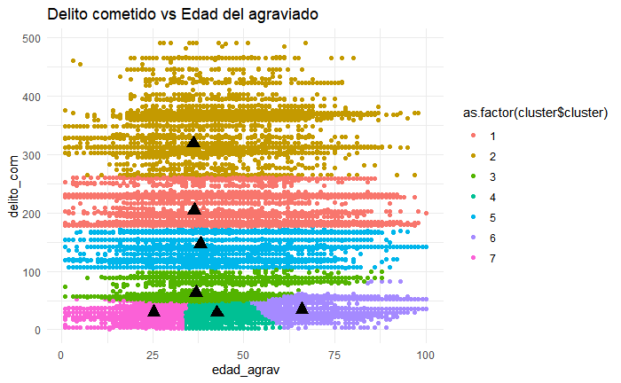

Datos de sindicados para delitos de robo, asalto y homicidio

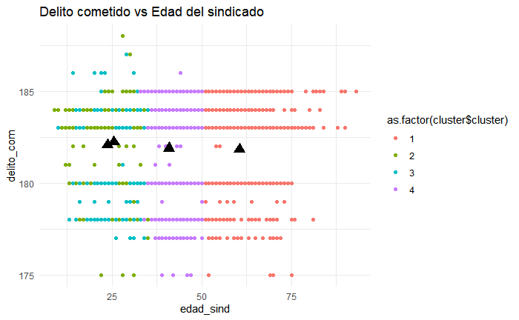

Se identifican clústeres bastante definidos en concepto de edad. Llama la atención que las personas en edad de jubilación aún se encuentran en actividades delictivas.

Los datos se inclinan más a la parte superior, donde se encuentran los delitos de hurto. Es triste saber que adultos mayores se ven en la necesidad de atender a este tipo de actividades, ya sea porque esa fue su vida desde jóvenes o porque es una edad en la que se complica tener trabajo, pero aún se tienen necesidades y en muchas ocasiones responsabilidades.

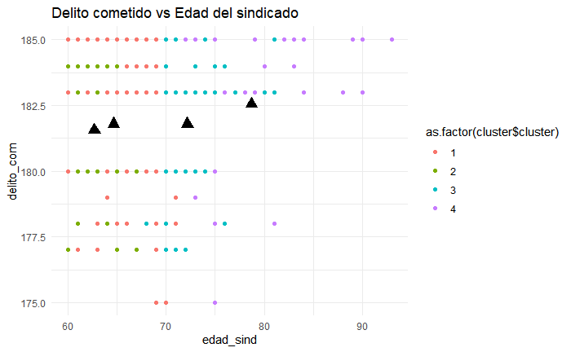

Se identifican delimitaciones muy marcadas, como lo son la edad de 70 y 75 años.

Se puede identificar como el primer delito más común es el hurto simple, que pueden ser bienes sencillos. Importante aclarar, esta sección es de hurto, no de robo. El hurto no incluye violencia ni amenaza.

**Se puede ver cómo al incrementar la edad uno de los delitos más comunes es el hurto de servicios como energía eléctrica, agua, gas o similares, necesarios para una vida digna.**

Realizando un acercamiento, enfocando el análisis solo en hurtos, y mostrando la clasificación mediante delito cometido respecto a el departamento en el que ocurre

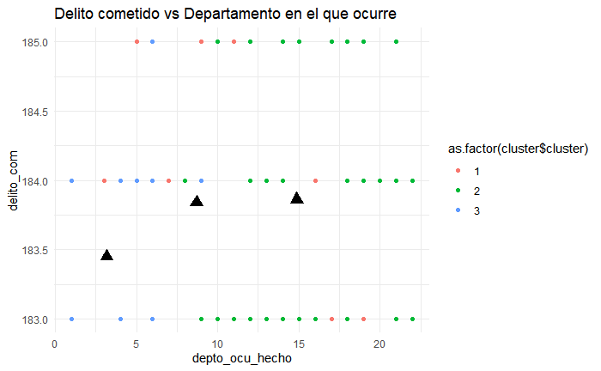

Podemos identificar cómo el robo de servicios como agua, luz eléctrica, gas, entre otros ocurre en mayor frecuencia en departamentos que son de oriente, sur oriente, así como el occidente. Se denota como área las más cercanas a las fronteras donde el alcance de para los servicios básicos es más complejo de obtener. Importante el hecho de que estos datos son de sindicados, personas que fueron denunciadas y llevadas a proceso legal.

Por otro lado; vemos cómo el hurto agravado de bienes, este incluye elementos que deben ser extraídos o despegados de su lugar de origen, que involucran ingreso no permitido a un lugar, involucran mentiras elaboradas para tener acceso a bienes que no son de su propiedad, artículos de viajeros, fingir algún tipo de autoridad. Este tipo de hurtos son mucho más comunes en la meseta central y pasando levemente por algunas regiones de occidente.

Esta problemática resulta cuando menos lamentable, que las condicione materiales tengan que colocar el hurto de servicios y bienes como una opción viable para vivir durante la tercera edad. A pesar de que se cuenta con múltiples proyectos para el adulto mayor, en la mayoría de los casos estas son bien aprovechadas por elementos de la meseta central.

También es un factor relevante que un porcentaje representativo de los adultos mayores del interior de la república y cuando más lo que viven cerca de fronteras, tienen dificultades para movilizarse y estar al tanto de noticias y esto aumenta el número de adultos mayores que no se enteran de los programas de ayuda del gobierno o incluso solamente no pueden movilizarse para solicitar formalmente la ayuda.

# Datos de aborto

Se puede visualizar cómo el delito de aborto es mayoritariamente comprendido entre los 20 y 40 años, que son los años de mayor fertilidad de la mujer.

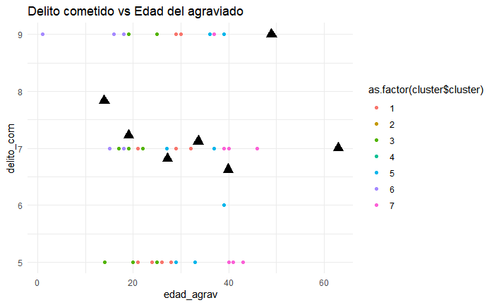

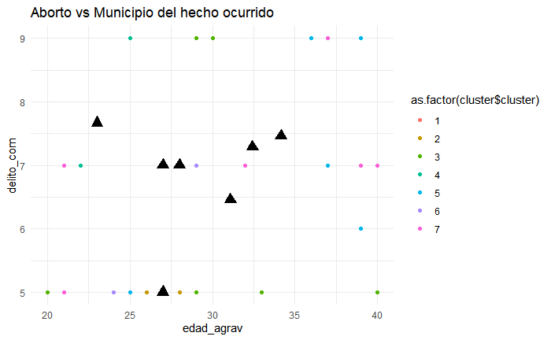

En esta gráfica se puede visualizar las edades acotadas.

Se visualiza cómo los más comunes son el aborto involuntario, el aborto intencional y el aborto procurado. Dejando de lado el aborto agravado y el aborto calificado.

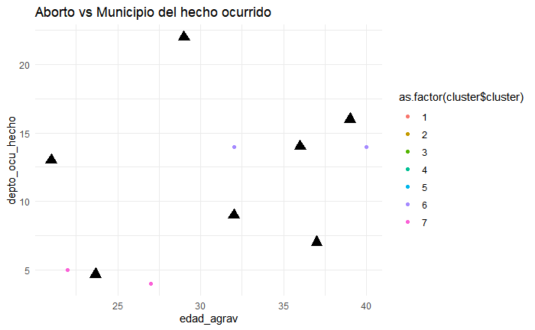

Si nos enfocamos en el aborto con o sin consentimiento (que suele involucrar aborto natural) vemos cómo es curiosamente mayor en las edades de 35 a 40 años, donde es más probable un aborto espontáneo ante fuertes emociones o situaciones de estrés por la edad de la gestante.

De la misma manera se ve cómo la distribución de abortos por departamentos es bastante homogénea.

Ante este tipo de hechos, es complejo el poder diseñar un plan de acción dado que depende directamente del estado natural de la fémina en estado de gestación y en edades comprendidas en la madurez, la probabilidad de un evento abortivo fatal es muy alta.